No, non è una guerra di religione
1996: i monaci francesi in Algeria. 2006: i sacerdoti in Iraq e don Santoro in Turchia. 2016: padre Hamel in Francia. Sono anni che il jihad sgozza cristiani, suore, vescovi. La guerra non si nasconde: vi mostriamo alcuni dei loro volti
di Claudio Cerasa | 29 Luglio 2016 Il Foglio
C’è un filo sottile che lega la decisione di coprire i propri occhi di fronte a una guerra di religione e la scelta di eliminare le immagini dei soldati che combattono quella guerra. Il filo è evidente: nascondere i segni più espliciti di un nuovo totalitarismo (un nuovo nazismo) equivale a voler nascondere ai nostri occhi l’essenza di una guerra che viene combattuta in modo asimmetrico, sì, ma che come tutte le guerre viene mossa da un’ideologia (che trova la sua fonte di ispirazione in alcuni versetti del Corano) e viene combattuta da un esercito che proprio in nome di quell’ideologia riesce a reclutare in giro per il mondo milizie disposte a morire per affermare il proprio credo.
Non chiamare le cose con il proprio nome (come ha scelto di fare Papa Francesco) e non mostrare la guerra per quello che è (come hanno scelto di fare alcuni giornali come Repubblica) è una scelta che ha un suo senso ma che deve essere definita per quello che è: un passo verso la negazione della realtà.
Ci sono immagini cruente che non si pubblicano (gli orrori perpetrati dagli islamisti, i parroci sgozzati, gli archeologi appeso a testa in giù, la testa mozzata dei Daniel Pearl) perché rischiano di mostrare il volto nudo di un male che non si vuole curare e ci sono invece immagini cruente che si pubblicano eccome (il piccolo Aylan, il bimbo annegato sulle coste turche, le violenze dei dittatori, i torturati di al Sisi) perché aiutano a raggiungere alcuni scopi (spesso umanitaristici) attraverso la cruda visione della realtà.
Osservare il male negli occhi, guardare senza veli il male compiuto dallo Stato islamico, parlare non dei soldi ma dell’ideologia, ricordare che la guerra che stiamo vivendo non è solo una guerra mediatica, ma è una guerra di conquista, significherebbe chiedersi se stiamo facendo tutto quel che è umanamente possibile per sconfiggere il male.
Ci sono immagini che ci rassicurano e che vogliamo vedere per raggiungere uno scopo e immagini che non ci rassicurano e che non vogliamo vedere per evitare di aprire gli occhi. Anche per questo oggi vi mostriamo i volti dei sacerdoti che in vent’anni sono stati uccisi dall’islam radicale.
Sono morti quasi tutti in medio oriente. Sono morti uccisi dai soldati che non si vogliono far vedere in nome di una religione di cui non si vuole parlare. Oggi forse si può dire che in medio oriente non c’è più una guerra di religione ma lo si può dire solo perché i cristiani stanno scappando dalle loro terre per sfuggire alle violenze dello Stato islamico.
Due terzi dei cristiani sono già scappati dall’Iraq. Come quella notte tra il 6 e il 7 agosto 2014. Quando lo Stato islamico conquistò Bakhdida, la più grande città cristiana dell’Iraq, 32 chilometri a sud-est di Mosul, tirando giù le croci nelle chiese e bruciando manoscritti religiosi. Non è una guerra di religione? Chiedetelo ai 140 mila cristiani scappati quella notte dal buio di Bakhdida.
(…) prosegue in seconda pagina
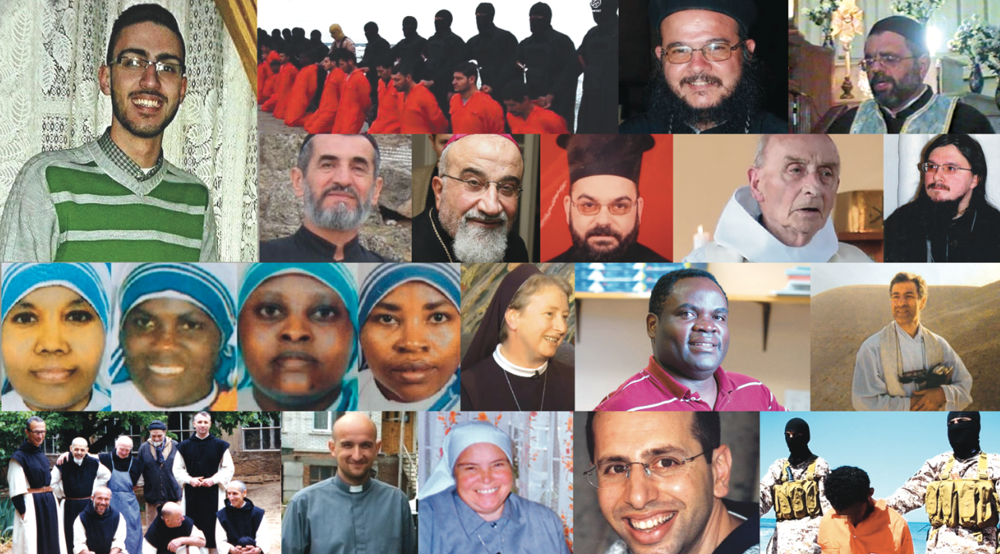
La più grande strage islamista di sacerdoti cristiani si consumò nel 1996 a Tibhirine, in Algeria, ai danni di sette monaci francesi. Furono tutti sgozzati. Assomigliavano a Jacques Hamel, il sacerdote ucciso dall’Isis in Normandia. 18 religiosi cristiani verranno uccisi in Algeria dal 1994 al 1996. Il più noto è Pierre Claverie, arcivescovo di Orano, la città della “Peste” di Albert Camus, dilaniato da una bomba islamista. Passano gli anni, Benedetto XVI parla a Ratisbona. E’ il 12 settembre 2006. Il giorno dopo inizia la caccia ai religiosi cristiani. Come suor Leonella Sgarbati, missionaria italiana uccisa cui gli islamisti sparano alla schiena a Mogadiscio. Come don Andrea Santoro, ucciso nella propria chiesa a Trebisonda, in Turchia. Intanto, in Iraq, il nucleo di islamisti che poi costituirà lo Stato Islamico mutila e decapita Boulos Iskander, sacerdote siriaco-ortodosso. La comunità caldea paga il prezzo più alto. Ragheed Ganni, prete cattolico, è trucidato assieme a tre suddiaconi nella chiesa dello Spirito Santo a Mosul. Poi è la volta di Paulos Rahho, arcivescovo cattolico, rapito e ucciso da islamisti nella città che poi l’Isis ripulirà da tutti i cristiani nel 2014. Uccidono anche Youssef Adel, sacerdote e direttore di una scuola mista cristiano-islamica a Baghdad. La caccia ai cristiani va avanti dovunque. A Mosca, islamisti uccidono Daniel Sysoyev, sacerdote ortodosso, nella chiesa dell’Apostolo Tommaso. Anche le primavere arabe hanno i loro martiri. Come Marek Rybinski, salesiano polacco, assassinato in Tunisia, mentre in Egitto è ucciso Dawood Boutros Boulos, parroco. Nella Siria della guerra civile si fa strage di tanti cristiani. Come Fadi Haddad, prete ortodosso a Qatana, Damasco, torturato e mutilato a morte. Si arriva alla spettacolare decapitazione di massa di ventuno cristiani copti su una spiaggia in Libia. Stavolta la firma è del Califfato. Come islamista è la mano che lo scorso marzo ha colpito la comunità delle Suore missionarie della carità, la congregazione di Madre Teresa: suor Annselna, suor Margarita, Suor Reginette e suor Judith. Un mese prima, ad Aleppo, era stato assassinato il volontario della Caritas Elias Abiad, ventidue anni. Stava riempiendo d’acqua una cisterna.

